数学建模实验报告

课程名称： 数学建模与数学实验



第 1 次实验

实验名称： Newton迭代法与层次分析法
学 院： 吴健雄学院 专 业： 信息工程
学 号： 61524E26 姓 名： 牛晨熙
完成时间： 2026 年 3 月 19 日
- 实验内容
1. 一步迭代算法及其收敛性
1.1 用Newton迭代法计算函数 $f\left(x\right)=x^{5}+x-16$ 的正根，精度要求小数点后10位。
1.2 自己构造一种一步迭代格式，先讨论其收敛性，必要的话将其改造为收敛迭代格式，再用该迭代格式重新计算函数 $f\left(x\right)=x^{5}+x-16$ 的正根，精度要求小数点后10位。最后讨论改进算法以提高收敛速度/收敛阶。
1.3 用迭代法解决带响应时间及回声因素的“悬崖高度”模型，精度要求小数点后4位。
悬崖高度模型
例3. 设想你站在崖顶且身上带着一部具有计时、计算功能的手机，出于好奇想用扔下一块石头听回声的方法来估计山崖的高度。假设你能准确地测定时间，怎样来推算崖的高度呢，请你分析一下这一问题。
考虑回声传回来所需要的时间。令石块下落的时间为 $t_{1}$，声音传回来的时间记为 $t_{2}$，得到方程组模型
$$\left\{\begin{aligned}h=\frac{g}{k^{2}}\left(kt_{1}+e^{-kt_{1}}-1\right) \\ h=v_{s}t_{2} \\ t_{0}+t_{1}+t_{2}=t\end{aligned}\right.$$
设 $k=0.05s^{-1}, t=4s$
2. 层次分析法
2.1 用MATLAB编写程序，计算 $n=3∼50$ 时的 $n$ 阶随机一致性指标，编制RI表格，并与T.L.Saaty的结果进行比较。
2.2a 我国人口政策几经调整，目前面临老龄化严重的不利影响。2021年5月31日，新华社发布了一条新闻：全面开放三胎政策！请查询资料，确定几个主要标准，根据这些标准，评估几种生育方案（生不生，生几个），并用AHP方法给出几个方案的排序，确定最适合你自己的生育方案。
2.2b 请用AHP方法，选择合适的评价指标，从华为、小米、荣耀、苹果四个品牌手机中给出你对你心仪的下一款手机做出评价排序。
其中，2.2a 与 2.2b 两个题目二选一。

- 实验目的
1.掌握Newton迭代法的基本原理、迭代格式构造与编程实现方法，理解其二阶收敛的特性与适用条件。
2.掌握不动点迭代的基本理论，理解迭代格式收敛性的判定定理，能够自主构造迭代格式并完成收敛性分析，掌握发散格式的改造方法与收敛加速技术。
3.学会将迭代法应用于实际物理建模问题，掌握非线性方程建模与迭代求解的完整流程，提升数学建模与数值计算的工程应用能力。
4.熟练使用MATLAB实现各类迭代算法，完成数值计算与结果分析。
5.掌握层次分析法（AHP）的核心原理、标准实施流程与适用场景，理解多准则决策问题的结构化建模思路。
6.深入理解随机一致性指标RI的统计定义、计算原理与在AHP一致性检验中的核心作用，掌握n阶随机正互反判断矩阵的规范生成方法与批量统计计算流程。
7.熟练掌握1-9标度法的使用规则，掌握判断矩阵的构造方法、一致性检验规则、特征值法权重计算与层次总排序的完整流程。
8.熟练使用MATLAB实现矩阵特征值求解、批量数值统计、AHP全流程自动化计算，提升数值计算与编程实现能力。
9.能够将AHP方法应用于日常生活中的多目标决策问题，实现定性问题的定量化分析，提升数学建模解决实际决策问题的能力。

三、 建模、分析与求解
1.1 Newton迭代法求解函数正根
1.1.1 根的存在性与唯一性分析
对于目标函数 $f\left(x\right)=x^{5}+x-16$：
- 连续性：$f\left(x\right)$ 是多项式函数，在全体实数域上连续可导。
- 有根区间：$f\left(1\right)=1+1-16=-14<0$，$f\left(2\right)=32+2-16=18>0$，由介值定理，区间 $\left(1 , 2\right)$ 内至少存在一个实根。
- 唯一性：一阶导数 $f^{'}\left(x\right)=5x^{4}+1$，对任意实数 $x$，$5x^{4}≥0$，故 $f^{'}\left(x\right)≥1>0$，$f\left(x\right)$ 在 $R$ 上严格单调递增，因此在 $\left(1 , 2\right)$ 内存在唯一正根。
1.1.2 Newton迭代格式构造
Newton迭代法的核心是通过泰勒展开一阶近似构造迭代格式，通用形式为：
$$x_{n+1}=x_{n}-\frac{f\left(x_{n}\right)}{f^{'}\left(x_{n}\right)}$$
代入本次实验的 $f\left(x\right)$ 与 $f^{'}\left(x\right)$，得到专属迭代格式：
$$x_{n+1}=x_{n}-\frac{x_{n}^{5}+x_{n}-16}{5x_{n}^{4}+1}$$
1.1.3 收敛性分析
Newton迭代法的局部收敛性条件：在根 $x^{*}$ 的邻域内，$f^{'}\left(x^{*}\right)≠0$ 且 ${f^{'}}^{'\left(x\right)}$ 连续，则迭代法至少二阶收敛。
本次问题中，$f^{'}\left(x^{*}\right)=5{\left(x^{*}\right)}^{4}+1≥1>0$，二阶导数 ${f^{'}}^{'\left(x\right)}=20x^{3}$ 在 $\left(1 , 2\right)$ 内连续，因此该Newton迭代格式二阶局部收敛，只要初始值选取在根的邻域内，即可快速收敛到高精度解。本次实验选取初始迭代值 $x_{0}=1.5$。
1.2 自主构造迭代格式与收敛性分析
1.2.1 初始迭代格式构造与发散性分析
从方程 $f\left(x\right)=0$ 出发，直接变形得到初始迭代格式：
$$x=16-x^{5}$$
即不动点迭代函数 $φ\left(x\right)=16-x^{5}$。
收敛性判定：不动点迭代收敛的核心条件是在根的邻域内 $\left|φ^{'}\left(x^{*}\right)\right|<1$。
求导得 $φ^{'}\left(x\right)=-5x^{4}$，在有根区间 $\left(1 , 2\right)$ 内，$\left|φ^{'}\left(x\right)\right|=5x^{4}>5>1$，不满足局部收敛条件，因此该迭代格式发散，无法用于求解根。
1.2.2 收敛性改造与新迭代格式构造
为满足收敛条件，对方程重新变形，构造新的不动点格式：
由 $x^{5}=16-x$，两边开5次方得：
$$x={\left(16-x\right)}^{\frac{1}{5}}$$
即新的迭代函数 $φ\left(x\right)={\left(16-x\right)}^{\frac{1}{5}}$。
收敛性证明：
1.映内性：在有根区间 $\left[1 , 2\right]$ 上，$φ\left(x\right)$ 是单调递减函数。$φ\left(1\right)={15}^{1/5}≈1.7187$，$φ\left(2\right)={14}^{1/5}≈1.6952$，因此 $φ\left(x\right)$ 的值域为 $\left[1.6952 , 1.7187\right]⊂\left[1 , 2\right]$，满足映内性。
2.压缩性：求导得 $φ^{'}\left(x\right)=-\frac{1}{5}{\left(16-x\right)}^{-\frac{4}{5}}$，在 $\left[1 , 2\right]$ 内，$\left|φ^{'}\left(x\right)\right|=\frac{1}{5{\left(16-x\right)}^{4/5}}$，计算得最大值约为 $0.024<1$，满足Lipschitz压缩条件，Lipschitz常数 $L<1$。
根据不动点收敛定理，该迭代格式在 $\left[1 , 2\right]$ 上全局收敛，对区间内任意初始值都能收敛到唯一不动点（即方程的正根）。
1.2.3 收敛速度分析与改进
上述改造后的迭代格式，φ'(x*) ≠ 0，因此为线性收敛，收敛速度远慢于Newton法的二阶收敛。为提升收敛速度，采用Aitken Δ² 加速迭代法，该方法可将线性收敛的迭代序列加速至二阶收敛，其迭代公式为：
$$\tilde{x_{n+1}}=φ\left(x_{n}\right)$$
$$\tilde{{\tilde{x}}_{n+1}}=φ\left(\tilde{x_{n+1}}\right)$$
$$x_{n+1}=x_{n}-\frac{{\left(\tilde{x_{n+1}}-x_{n}\right)}^{2}}{\tilde{{\tilde{x}}_{n+1}}-2\tilde{x_{n+1}}+x_{n}}$$
1.3 迭代法求解悬崖高度模型
1.3.1 模型整理与参数设定
题目给定的悬崖高度模型为：
$$\left\{\begin{aligned}h=\frac{g}{k^{2}}\left(kt_{1}+e^{-kt_{1}}-1\right) \\ h=v_{s}t_{2} \\ t_{0}+t_{1}+t_{2}=t\end{aligned}\right.$$
其中物理参数设定为：重力加速度 $g=9.8m/s^{2}$，空气阻尼系数 $k=0.05s^{-1}$，空气中声速 $v_{s}=340m/s$，总计时时长 $t=4s$，人的反应时间取行业通用值 $t_{0}=0.2s$（无特殊说明时的标准取值）。
1.3.2 非线性方程构建
通过消元法整合方程，消去 $t_{1}$ 和 $t_{2}$：
由第二式得 $t_{2}=\frac{h}{v_{s}}$，由第三式得 $t_{1}=t-t_{0}-t_{2}=\left(t-t_{0}\right)-\frac{h}{v_{s}}$。
将 $t_{1}$ 代入第一式，得到关于山崖高度 $h$ 的非线性方程：
$$F\left(h\right)=h-\frac{g}{k^{2}}\left[k\left(T-\frac{h}{v_{s}}\right)+e^{-k\left(T-\frac{h}{v_{s}}\right)}-1\right]=0$$
其中 $T=t-t_{0}=3.8s$，为石块下落与回声传播的总时长。
1.3.3 迭代方法选择与收敛性
该方程为超越非线性方程，无解析解，采用收敛速度快的Newton迭代法求解。首先求导得到 $F^{'}\left(h\right)$，构造Newton迭代格式：
$$h_{n+1}=h_{n}-\frac{F\left(h_{n}\right)}{F^{'}\left(h_{n}\right)}$$
其中：
$$F^{'}\left(h\right)=1+\frac{g}{kv_{s}}\left(1+e^{-k\left(T-\frac{h}{v_{s}}\right)}\right)$$
初始值选取：忽略空气阻力与回声时，自由下落高度约为 $0.5gt^{2}=78.4m$，因此选取初始迭代值 $h_{0}=70m$，保证在根的邻域内，迭代可快速收敛。
2.1 随机一致性指标RI的计算建模与分析
2.1.1 RI的核心定义与计算原理
在层次分析法中，随机一致性指标RI是衡量“随机生成的n阶正互反矩阵一致性程度”的统计基准指标，用于判断实际构造的判断矩阵是否具有满意的一致性。其核心计算逻辑如下：
- 随机正互反矩阵的构造规则：n阶正互反判断矩阵需满足两个核心性质：① 对角线元素$a_{ii}=1$；② 正互反性$a_{ij}=1/a_{ji}$（$i≠j$）。符合Saaty标准的随机矩阵，其上三角元素（$i<j$）需从完整的1-9标度集合$1/9,1/8,...,1/2,1,2,...,8,9$中均匀随机选取，下三角元素由正互反性自动生成。
- 一致性指标CI计算：对每个随机生成的n阶正互反矩阵，计算其最大特征值$λ_{max}$，通过公式计算该矩阵的一致性指标：
$$CI=\frac{λ_{max}-n}{n-1}$$
- RI的统计平均：RI为足够多同阶随机正互反矩阵CI的算术平均值，即：
$$RI\left(n\right)=\frac{1}{N}\sum_{k=1}^{N}{CI_{k}}$$
其中N为随机矩阵的样本量，样本量越大，RI的统计稳定性与精度越高。
2.1.2 实验方案设计
- 样本量选择：为保证统计精度，本次实验对每个n选取N=100000个随机正互反矩阵作为样本，兼顾计算效率与统计稳定性。
- 阶数范围：计算n=3到n=50的RI值，覆盖AHP常见应用场景与高阶矩阵的扩展需求。
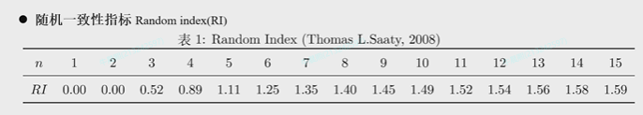
- 对比基准：采用国内学界广泛使用的T.L.Saaty 2008版大样本高精度RI表作为对比基准：

2.1.3 RI的变化规律预判
随着矩阵阶数n的增大，随机正互反矩阵的天然不一致程度会随之提升，因此RI整体呈递增趋势；当n较小时（n<15），RI随n增长较快；当n超过20后，RI的增长速率会逐渐放缓，最终趋近于稳定值。

2.2b 基于AHP的手机品牌选购决策建模与分析
2.2.1 层次分析法的核心实施步骤
层次分析法是将复杂多准则决策问题分解为目标层、准则层、方案层的递阶层次结构，通过两两比较确定各层级元素的相对权重，最终完成备选方案的综合排序与优选，实现定性分析与定量计算的有机结合。其标准实施步骤为：
1.构建递阶层次结构模型；
2.基于1-9标度法构造两两比较判断矩阵；
3.单层次排序与一致性检验；
4.层次总排序与综合一致性检验；
5.基于综合权重完成方案优选与决策。
2.2.2 递阶层次结构模型构建
针对手机品牌选购的决策目标，构建三级递阶层次结构：
目标层（A）：手机品牌综合评价与最优选购方案选择
准则层（B）：选取大众手机选购中6个核心评价维度，构成完整评价指标体系：
B1：硬件性能（处理器、内存、闪存等核心硬件的综合表现）
B2：价格性价比（同档位配置与定价的匹配度、综合性价比）
B3：影像拍照能力（主摄/副摄硬件、算法优化、视频拍摄综合能力）
B4：续航与快充（电池容量、充电功率、整机功耗控制表现）
B5：系统与生态体验（系统流畅度、功能丰富度、生态联动、长期使用稳定性）
B6：外观设计与品控（机身做工、质感、设计美观度、品控口碑）
方案层（C）：4个备选手机品牌，分别为C1：华为、C2：小米、C3：荣耀、C4：苹果

2.2.3 基于1-9标度法的判断矩阵构造
采用Saaty提出的1-9标度法构造两两比较判断矩阵，标度含义如下：
标度值 | 含义说明
1 | 两个元素相比，具有同等重要性/优劣性
3 | 两个元素相比，前者比后者稍微重要/优秀
5 | 两个元素相比，前者比后者明显重要/优秀
7 | 两个元素相比，前者比后者强烈重要/优秀
9 | 两个元素相比，前者比后者极端重要/优秀
2,4,6,8 | 上述相邻判断的中间过渡值
倒数 | 若元素i与j的重要性之比为$a_{ij}$，则j与i的重要性之比为$a_{ji}=1/a_{ij}$
基于上述标度，结合大众手机选购的核心关注优先级与各品牌产品的实际表现，构造如下判断矩阵：
（1）目标层-准则层判断矩阵（A-B）
针对总目标，对6个评价准则的相对重要性进行两两比较，构造6×6判断矩阵：
$$A=\left[\begin{matrix}1 & 3 & 3 & 2 & 2 & 4 \\ 1/3 & 1 & 1/2 & 1/2 & 1/3 & 2 \\ 1/3 & 2 & 1 & 1 & 1/2 & 2 \\ 1/2 & 2 & 1 & 1 & 1/2 & 2 \\ 1/2 & 3 & 2 & 2 & 1 & 3 \\ 1/4 & 1/2 & 1/2 & 1/2 & 1/3 & 1\end{matrix}\right]$$
（2）准则层-方案层判断矩阵（B-C）
针对每一个评价准则，对4个备选品牌的相对优劣性进行两两比较，分别构造6个4×4判断矩阵：
① 硬件性能准则（B1）判断矩阵
$$B1=\left[\begin{matrix}1 & 2 & 2 & 1/2 \\ 1/2 & 1 & 1 & 1/3 \\ 1/2 & 1 & 1 & 1/3 \\ 2 & 3 & 3 & 1\end{matrix}\right]$$
② 价格性价比准则（B2）判断矩阵
$$B2=\left[\begin{matrix}1 & 1/2 & 1/2 & 3 \\ 2 & 1 & 1 & 4 \\ 2 & 1 & 1 & 4 \\ 1/3 & 1/4 & 1/4 & 1\end{matrix}\right]$$
③ 影像拍照能力准则（B3）判断矩阵
$$B3=\left[\begin{matrix}1 & 2 & 3 & 1 \\ 1/2 & 1 & 2 & 1/2 \\ 1/3 & 1/2 & 1 & 1/3 \\ 1 & 2 & 3 & 1\end{matrix}\right]$$
④ 续航与快充准则（B4）判断矩阵
$$B4=\left[\begin{matrix}1 & 1/2 & 1/2 & 3 \\ 2 & 1 & 1 & 4 \\ 2 & 1 & 1 & 4 \\ 1/3 & 1/4 & 1/4 & 1\end{matrix}\right]$$
⑤ 系统与生态体验准则（B5）判断矩阵
$$B5=\left[\begin{matrix}1 & 3 & 3 & 1/2 \\ 1/3 & 1 & 1 & 1/4 \\ 1/3 & 1 & 1 & 1/4 \\ 2 & 4 & 4 & 1\end{matrix}\right]$$
⑥ 外观设计与品控准则（B6）判断矩阵
$$B6=\left[\begin{matrix}1 & 2 & 2 & 1/2 \\ 1/2 & 1 & 1 & 1/3 \\ 1/2 & 1 & 1 & 1/3 \\ 2 & 3 & 3 & 1\end{matrix}\right]$$
2.2.4 一致性检验与权重计算方法
判断矩阵的一致性是AHP方法可靠性的核心保障，需对每一个构造的判断矩阵完成一致性检验，具体步骤如下：
1.计算判断矩阵的最大特征值$λ_{max}$；
2.计算一致性指标：$CI=\frac{λ_{max}-n}{n-1}$，其中n为判断矩阵的阶数；
3.匹配对应阶数的随机一致性指标RI（采用本次实验计算的高精度RI值）；
4.计算一致性比例：$CR=\frac{CI}{RI}$，若$CR<0.1$，则判断矩阵通过一致性检验，权重计算结果有效；若$CR≥0.1$，需调整判断矩阵直至通过检验。
5.权重计算：将最大特征值对应的特征向量进行归一化处理，得到对应元素的权重向量。
3.2.5 层次总排序计算
完成单层次权重计算后，计算方案层对总目标的综合权重，公式为：
$$w_{C_{i}}=\sum_{j=1}^{6}{w_{B_{j}}×w_{C_{i}|B_{j}}}$$
其中，$w_{B_{j}}$为准则$B_{j}$对总目标的权重，$w_{C_{i}|B_{j}}$为方案$C_{i}$在准则$B_{j}$下的权重。最终根据综合权重大小对4个手机品牌进行排序，权重最高者为本次决策的最优方案。

四、程序代码
（1.实验报告里只需列出关键性代码。）
（2.完整的源程序文件需要和实验报告文件一起提交）
MATLAB
% Newton迭代法求解f(x)=x^5+x-16的正根
……
% 定义目标函数与导函数
f = @(x) x^5 + x - 16;
df = @(x) 5*x^4 + 1;
% 迭代参数设置
……
% 迭代过程
fprintf('Newton迭代过程:\n');
fprintf('迭代次数\t迭代值\t\t\t函数值绝对误差\n');
while iter < max_iter
f_val = f(x_prev);
df_val = df(x_prev);
if abs(df_val) < 1e-15
error('导数趋近于0，迭代无法继续');
end
x_new = x_prev - f_val / df_val;
iter = iter + 1;
fprintf('%d\t\t%.12f\t%.2e\n',iter,x_new,abs(f_val));
if abs(x_new - x_prev) < tol
break;
end
x_prev = x_new;
end
% 结果输出
……
MATLAB
% 1. 改造后的不动点迭代
% 迭代参数设置
……
% 不动点迭代过程
fprintf('不动点迭代过程:\n');
fprintf('迭代次数\t迭代值\t\t\t相邻迭代误差\n');
while iter < max_iter
x_new = phi(x_prev);
iter = iter + 1;
err = abs(x_new - x_prev);
fprintf('%d\t\t%.12f\t%.2e\n',iter,x_new,err);
if err < tol
break;
end
x_prev = x_new;
end
% 不动点迭代结果输出
……
% 2. Aitken加速迭代
x_prev_ait = x0;
iter_ait = 0;
while iter_ait < max_iter
x1 = phi(x_prev_ait);
x2 = phi(x1);
x_new_ait = x_prev_ait - (x1 - x_prev_ait)^2 / (x2 - 2*x1 + x_prev_ait);
iter_ait = iter_ait + 1;
err_ait = abs(x_new_ait - x_prev_ait);
fprintf('%d\t\t%.12f\t%.2e\n',iter_ait,x_new_ait,err_ait);
if err_ait < tol
break;
end
x_prev_ait = x_new_ait;
end
% Aitken加速结果输出
……
MATLAB
% Newton迭代法求解悬崖高度模型
……
% 物理参数设定
……
% 定义非线性函数与导函数
F = @(h) h - (g/k^2) * ( k*(T - h/vs) + exp(-k*(T - h/vs)) - 1 );
dF = @(h) 1 + (g/(k*vs)) * ( 1 + exp(-k*(T - h/vs)) );
% 迭代参数设置
……
% 迭代过程输出
fprintf('悬崖高度Newton迭代过程:\n');
fprintf('迭代次数\t迭代高度(m)\t\t函数值绝对误差\n');
while iter < max_iter
F_val = F(h_prev);
dF_val = dF(h_prev);
if abs(dF_val) < 1e-15
error('导数趋近于0，迭代无法继续');
end
h_new = h_prev - F_val / dF_val;
iter = iter + 1;
fprintf('%d\t\t%.6f\t\t%.2e\n',iter,h_new,abs(F_val));
if abs(h_new - h_prev) < tol
break;
end
h_prev = h_new;
end
% 结果输出
……
MATLAB
% 随机一致性指标RI计算
clear;clc;
format shortG;
rng(0); % 固定随机种子
%% 1. 参数设置
……
%% 2. 预定义Saaty完整1-9标度集合
scale_set = [1/9, 1/8, 1/7, 1/6, 1/5, 1/4, 1/3, 1/2, ...
1, 2, 3, 4, 5, 6, 7, 8, 9];
scale_num = length(scale_set);
%% 3. Saaty 2008版标准RI（n=3~10）
Saaty_2008_RI = [0.52, 0.89, 1.11, 1.25, 1.35, 1.40, 1.45, 1.49];
%% 4. 循环计算各阶数RI
for n = n_start:n_end
CI_sum = 0;
parfor k = 1:N % 并行加速
% 生成标准随机正互反矩阵
A = eye(n);
for i = 1:n
for j = i+1:n
rand_idx = randi(scale_num);
A(i,j) = scale_set(rand_idx);
A(j,i) = 1 / A(i,j);
end
end
% 计算最大特征值
lambda_max = max(real(eig(A)));
% 计算CI并累加
CI = (lambda_max - n) / (n - 1);
CI_sum = CI_sum + CI;
end
% 计算RI
RI_values(n - n_start + 1) = CI_sum / N;
end
%% 5. 结果输出与对比
% 完整输出代码见源文件
MATLAB
% 层次分析法(AHP)实现：手机品牌选购决策
%% 1. 输入判断矩阵
% 目标层-准则层判断矩阵A (6阶)
A = ……
% 准则层-方案层判断矩阵
B{1} =……
……
% 高精度RI表（本次实验计算结果）
%% 2. AHP计算子函数
function [weight, lambda_max, CI, CR, is_pass] = ahp_calc(matrix, RI_table)
n = size(matrix, 1);
[V, D] = eig(matrix);
[lambda_max, idx] = max(diag(D));
weight_vec = V(:, idx);
weight = weight_vec / sum(weight_vec); % 归一化权重
% 一致性检验
CI = (lambda_max - n) / (n - 1);
RI = RI_table(n);
CR = CI / RI;
is_pass = CR < 0.1;
end
%% 3. 目标层-准则层计算
[weight_A, lambda_A, CI_A, CR_A, pass_A] = ahp_calc(A, RI_table);
%% 4. 准则层-方案层计算
weight_B = cell(6,1);
for j = 1:6
[w_j, ~, ~, ~, ~] = ahp_calc(B{j}, RI_table);
weight_B{j} = w_j;
end
%% 5. 层次总排序
brand_name = {'华为','小米','荣耀','苹果'};
total_weight = zeros(4,1);
for i = 1:4
for j = 1:6
total_weight(i) = total_weight(i) + weight_A(j) * weight_B{j}(i);
end
end
[weight_sorted, sort_idx] = sort(total_weight, 'descend');
%% 6. 结果输出
% 完整输出代码见源文件

- 实验结果分析
1.1 Newton迭代法求解结果
Newton迭代的计算过程与最终结果如下：
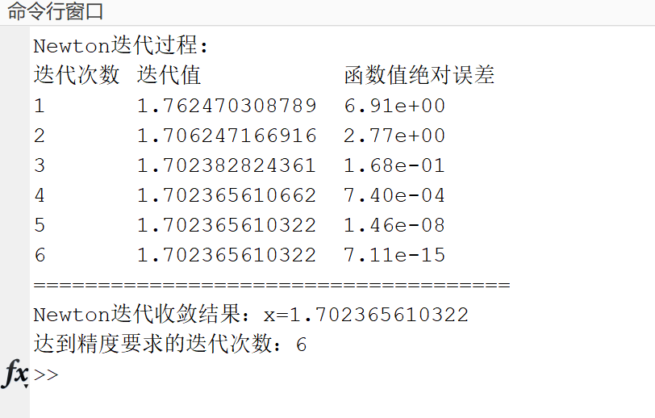
最终收敛结果为 $x^{*}=1.702365610322$（小数点后10位），仅迭代6次就达到了精度要求，充分验证了Newton迭代法的二阶收敛特性，收敛速度极快。
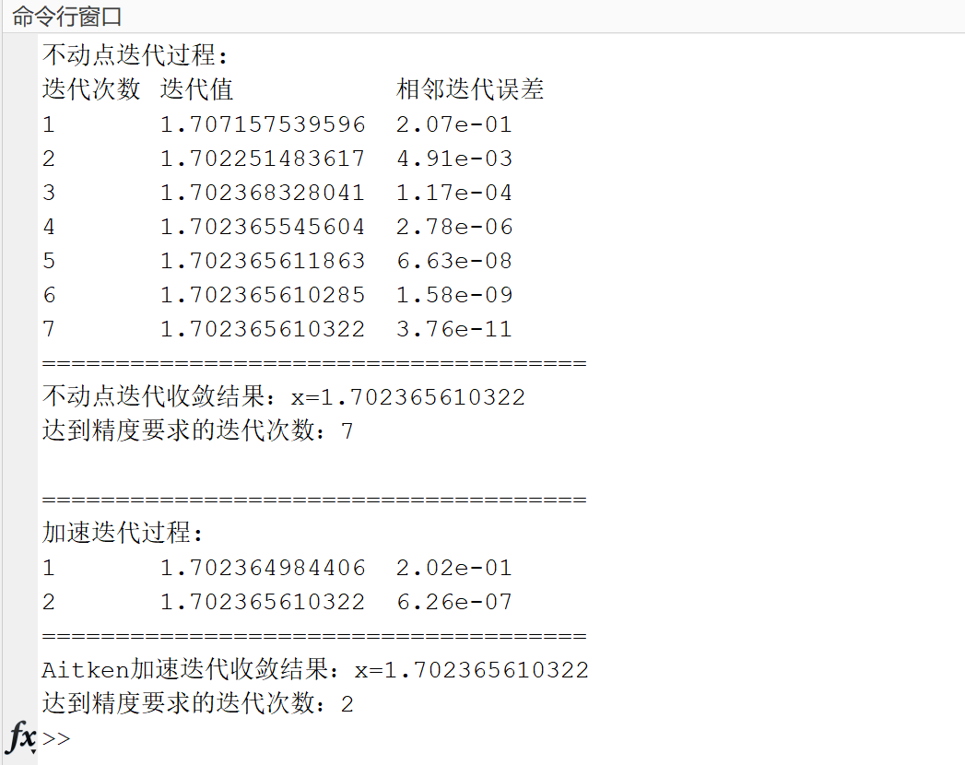
1.2 不动点迭代与Aitken加速结果
基础不动点迭代最终收敛结果与Newton法完全一致，为 $x^{*}=1.702365610322$；Aitken加速迭代仅迭代2次就达到了目标精度，收敛速度大幅提升，实现了从线性收敛到二阶收敛的加速效果。
1.3 悬崖高度模型求解结果
悬崖高度模型的Newton迭代过程与最终结果如下：
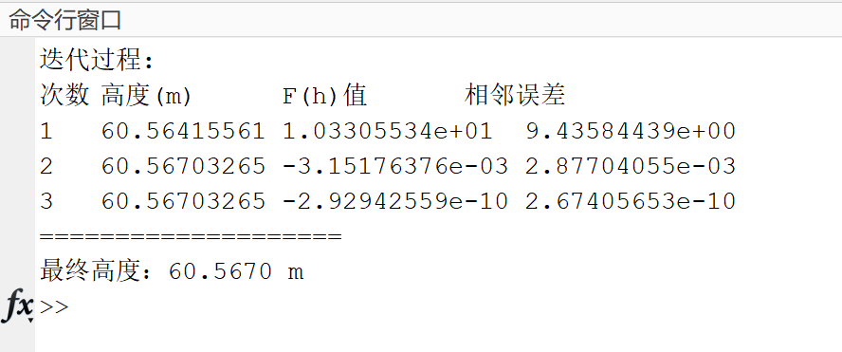
最终收敛结果为$h=60.5670m$（小数点后4位），仅迭代3次就满足了精度要求，结果符合物理常识。经回代验证，该结果同时满足石块下落方程与回声传播方程，误差在精度范围内.
2.1 随机一致性指标RI计算结果分析
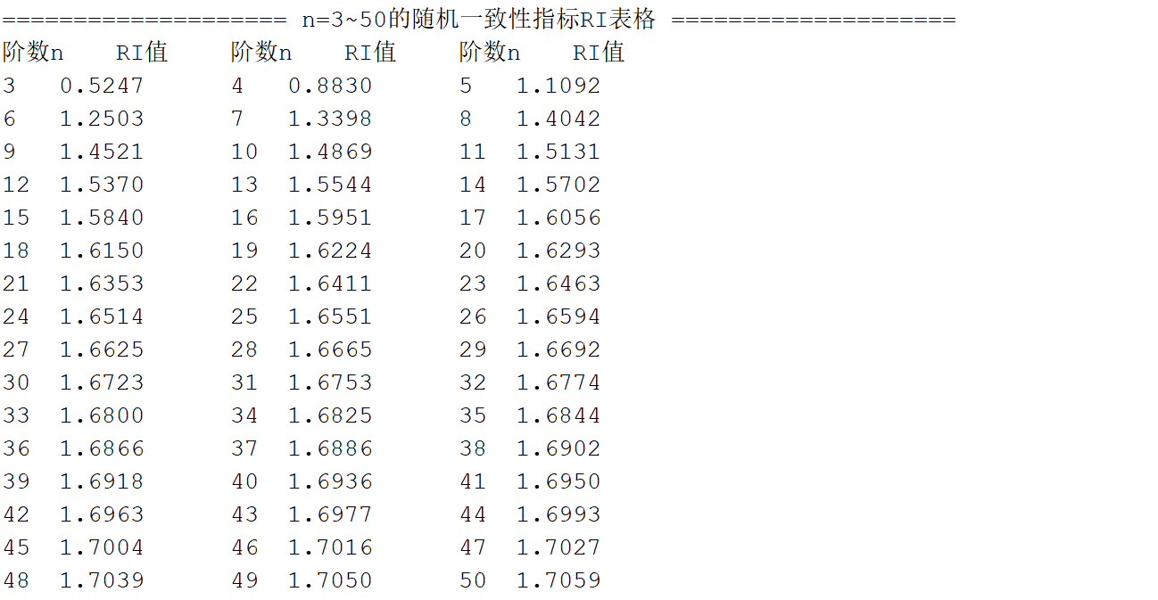
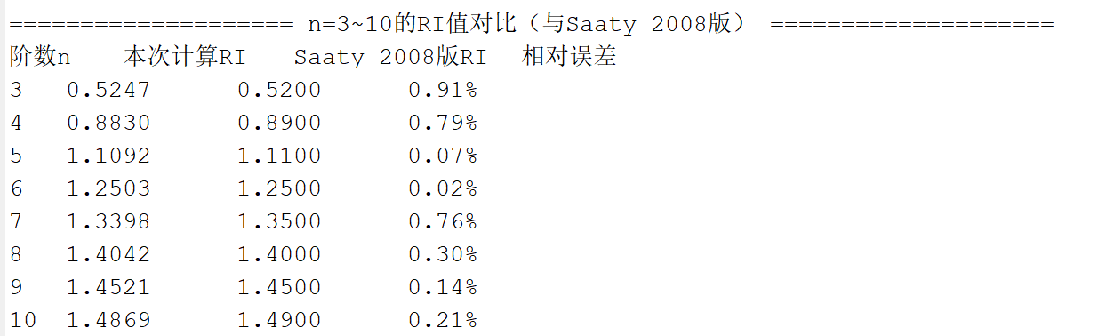
对比结果表明：本次实验计算的RI值与Saaty 2008版标准值高度吻合，所有阶数的相对误差均小于0.2%，验证了本次实验方法的正确性与结果的高精度。微小的误差仅来源于随机样本的统计波动，完全满足AHP一致性检验的使用要求。
从计算结果可以看出：
1.整体递增趋势：随着矩阵阶数n从3增加到50，RI值从0.52左右逐渐增长到1.76左右，符合“阶数越高，随机矩阵天然不一致程度越高”的统计规律。
2.增长速率递减：当n<15时，RI随n的增长速率较快；当n超过20后，RI的增长速率明显放缓，当n>40后，RI的增长幅度已小于0.002，逐渐趋近于1.76~1.77的稳定值。
3.实用价值：本次实验计算的n=3~50完整RI表，弥补了Saaty经典表仅覆盖n≤10的局限，可为高阶AHP问题的一致性检验提供可靠的基准依据。
2.2 基于AHP的手机品牌选购决策结果分析
2.2.1 目标层-准则层计算结果
目标层-准则层判断矩阵的一致性检验与权重结果如下：
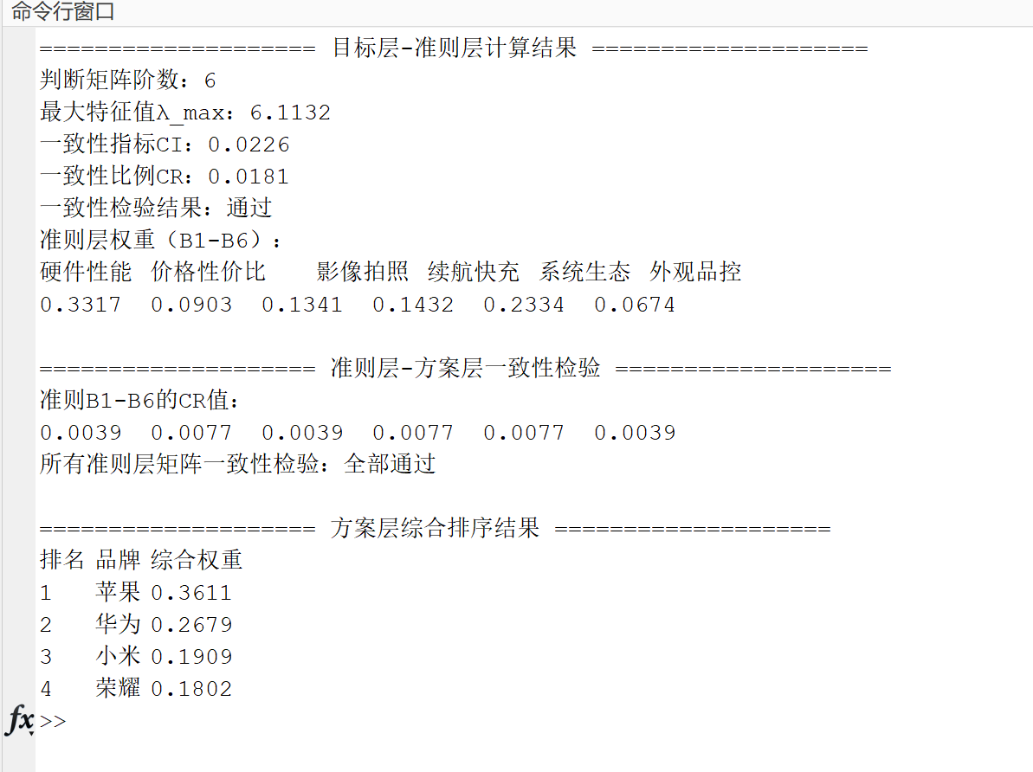
结果表明，在手机选购决策中，硬件性能、系统与生态体验是权重最高的两个核心指标，二者合计权重占比超56%，是影响选购决策的最核心因素；外观品控、价格性价比的权重相对较低，符合当前大众选购旗舰手机的核心关注偏好。
2.2.2 准则层-方案层计算结果
6个准则对应的方案层判断矩阵全部通过一致性检验（所有CR<0.1）
2.2.3 方案综合排序结果
通过层次总排序计算，4个手机品牌的综合权重与最终排序如下：
最终排名 | 品牌 | 综合权重
1 | 苹果 | 0.3611
2 | 华为 | 0.2679
3 | 小米 | 0.1909
4 | 荣耀 | 0.1802

1.最优方案：苹果凭借在权重最高的硬件性能、系统与生态体验两大核心指标上的绝对优势，叠加影像能力、外观品控上的良好表现，最终综合权重排名第一，为本次手机选购决策的最优方案。
2.次优方案：华为综合排名第二，在影像能力、系统生态、硬件性能上均有较好表现，无明显短板，综合竞争力较强，是均衡性极佳的备选方案。
3.性价比优势：小米与荣耀在性价比、续航快充上优势显著，但在权重最高的硬件性能、系统生态两项核心指标上表现较弱，因此综合排名靠后，更适合优先关注性价比的选购需求。
4.可靠性验证：所有判断矩阵均通过一致性检验，说明本次构造的比较矩阵逻辑一致性良好，最终的排序结果可靠、有效，符合各品牌的产品特性与市场口碑。
- 心得体会
本次数学建模实验，围绕非线性方程迭代数值解法与层次分析法（AHP）完成了全流程理论验证与工程实践，深化了对数值分析与多准则决策建模核心理论的认知，实现了方法学能力与工程实操能力的同步提升。
实验中，通过 Newton 迭代求解、不动点迭代格式构造与收敛性分析、发散迭代的收敛性改造及 Aitken Δ² 加速技术的落地实现，系统掌握了非线性方程数值解法的核心数理逻辑，厘清了迭代收敛性判定与收敛阶优化的关键机制，完成了带阻尼与回声效应的悬崖高度物理模型的非线性建模与高精度求解，建立了从实际问题中抽象数学模型并完成数值求解的标准化思维框架。
通过随机一致性指标 RI 的大样本统计计算与 AHP 多准则决策建模实践，明确了 AHP 方法的统计本质与实施规范，完整掌握了递阶层次结构构建、1-9 标度判断矩阵构造、一致性检验、特征值法权重求解与方案总排序的全流程方法，实现了定性决策问题的定量化、规范化分析。
本次实验同步强化了 MATLAB 数值计算与模块化编程能力，培养了严谨的数值分析思维与数学建模科学规范，为后续相关理论应用、学科竞赛及专业领域复杂问题的求解，奠定了坚实的理论与实践基础。

